Обзорная экскурсия по Казани с посещением Кремля
Продолжительность: 3 часа

Обзорная экскурсия дает возможность познакомиться поближе с достопримечательностями тысячелетнего города, соединившего в себе культуру Запада и традиции Востока. Под руководством опытного гида Вы посетите Старо-татарскую слободу, где проживали татары после завоевания Казани Иваном Грозным, Суконную слободу, бывший промышленный комплекс города, основанный Петром Первым; административный комплекс на Площади Свободы, где располагаются Казанская Ратуша, Театр Оперы и Балета, Консерватория, здание Правительства РТ, Крестовоздвиженская Церковь, где хранится Казанская икона Божией Матери; а самое главное, вы посетите жемчужину города – Казанский Кремль. Здесь Вам предстоит посетить самую красивую мечеть города Кул Шариф и Благовещенский собор, осмотреть падающую башню Сююмбикэ, места захоронения казанских ханов и многое другое.
CITY TOUR OF KAZAN AND KAZAN KREMLIN (3 hours)
We offer you to see the most famous Kazan sights. Nowadays, city is a mixture of different cultures, nations and religions. At first you will visit the Old-Tatar district with the ancient mosques, former merchants residences, built in the best traditions of Kazan architecture. Also you will enter the Kazan Monastery of Mother of God to see the wonder-working Kazan Icon of Madonna. And finally you will take a walking tour around Kazan Kremlin, including the Kul Sharif mosque, the Annunciation Cathedral, the Leaning Suyumbike Tower etc.
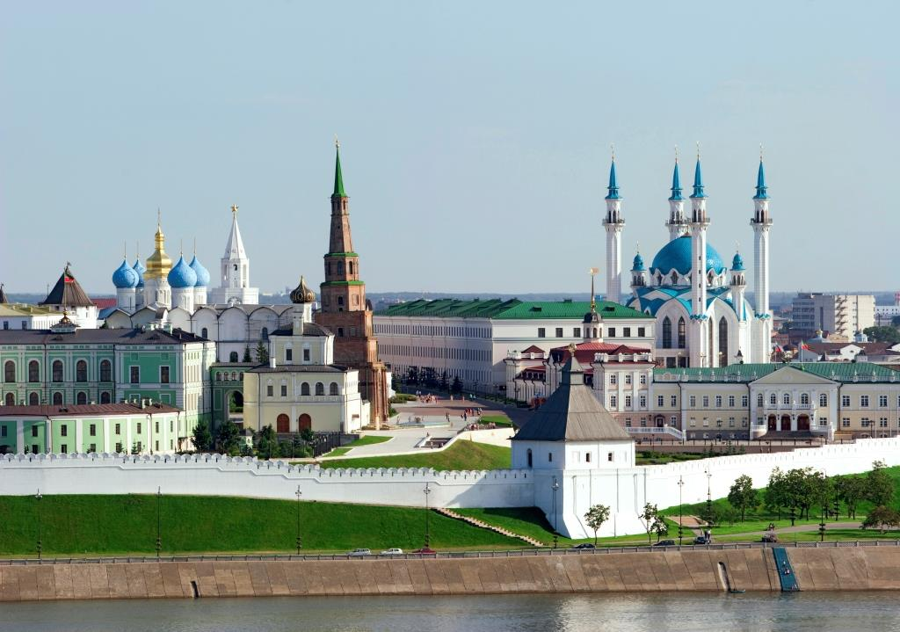

Экскурсия в Раифский Богородицкий мужской монастырь
Продолжительность 3 часа

Раифский Богородицкий мужской монастырь по праву считается одним из самых красивых монастырей Республики Татарстан. Люди со всех концов России приезжают сюда, чтобы опробовать целебные свойства Раифского источника, освященного Патриархом Всея Руси Алексеем II, и поклониться Грузинской иконе Божьей матери. Данный комплекс расположился на территории Волжско-Камского заповедника, уникального природного комплекса. В период зимних праздников на поверхности Раифского озера строится городок из ледяных фигур, а на Рождество каждый желающий может окунуться в купели. Основанный в 17 веке, монастырь является действующим, и 10 лет назад он был полностью восстановлен.
Дорога до монастыря занимает порядка 45 минут (18 км от Казани). По пути вы сможете увидеть уникальный Храм Всех Религий, построенный известным художником РТ Ильдаром Хановым.
RAIFA MONASTERY (3 hours)
The excursion begins at the center of Kazan. You’ll be able to see the unique Memorial of soldiers, who fell during Ivan the Terrible invasion in 1552, and The Temple of All Religions – one of the greatest architectural monuments nowadays. The destination of your trip is famous Russian orthodox sanctuary – Raifsky monastery, most beautiful cathedral complex in Tatarstan Republic. It was found in the beginning of 17th century. It is famous for Holy Spring (it is believed that the water from the spring can cure serious illnesses) and Georgian Icon of Madonna.
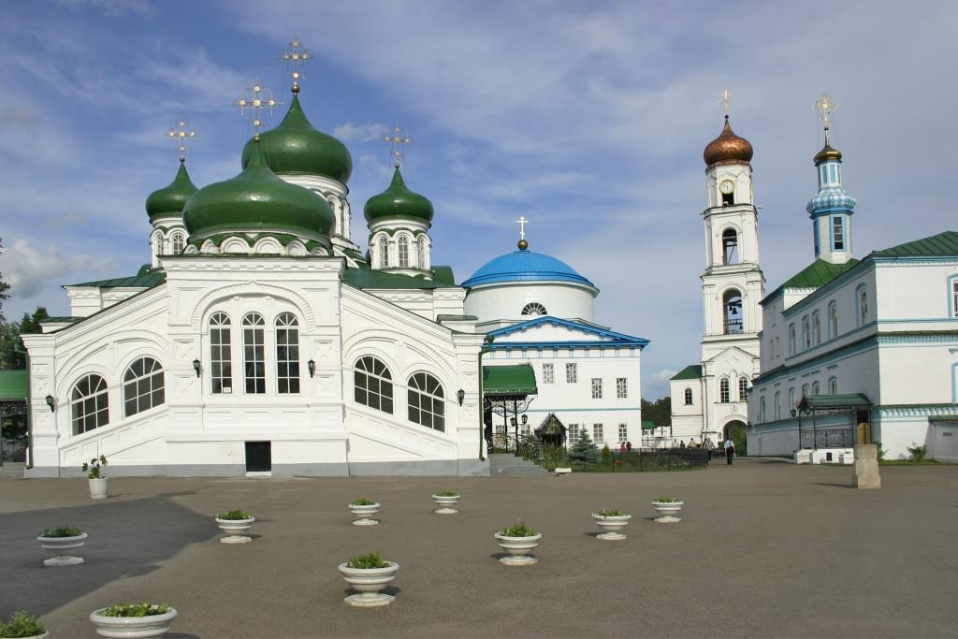

Экскурсия на остров-град Свияжск
Продолжительность 5 часов.
(можно объединить экскурсии в Раифу и Свияжск - 7,5 часов)

Остров-град Свияжск был основан еще в 16 веке Иваном Грозным в качестве форпоста перед взятием Казани. С того момента облик острова мало изменился. Сегодня на его территории находятся два монастырских комплекса и знаменитая деревянная церковь, построенная в 16 веке за один день, а так же Конный двор.
2010 году было положено начало президентской программе «Возрождение», направленной на сохранение и восстановление памятников истории и культуры Республики Татарстан. Остров-град Свияжск стал одним из центральных объектов данной программы.
Также часть экскурсий предусматривает осмотр Храма Всех Религий. Данное сооружение является творением современного татарского архитектора, пожелавшего объединить все религиозные сооружения мира на собственном земельном участке.
ISLAND-TOWN SVIYAZHSK (5 hours)
60 km to the northwest of Kazan there is a remarkable place called island-town Sviyazhsk. More than 450 years ago it was a military fortress of Russian Tsar Ivan the Terrible. The wonderful monasteries of Sviyazhsk soon became the popular destination for all religious people. Russian merchants concentrated here during annual fairs. Today the government of Tatarstan Republic has put a lot of effort into reconstruction of this unique place that reflects the history of the whole country. You will travel to the island by comfortable tour bus. The excursion around Sviyazhsk includes visiting ancient Trinity church, the Dormition monastery, the museum of the island, craft shops and stable yard. Then there is free time that you can use for walking, taking pictures or having dinner in the local Inn.
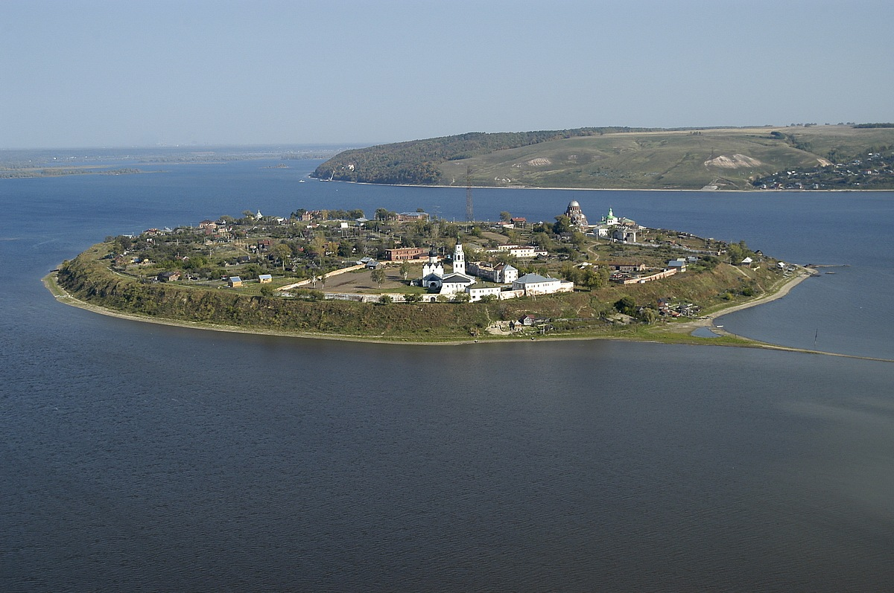

Экскурсия в Болгарский музей-заповедник
Продолжительность 10 часов

Болгарский заповедник – один из немногих, если не единственный в своем роде историко-архитектурный комплекс поволжских татар. Болгар является священным для всех татар местом, местом поклонения и паломничества мусульман, стремящихся совершить малый хадж к своим святыням. Именно здесь в 922 году, в столице Волжской Болгарии, официально принимают Ислам и связывают свою судьбу с культурой исламского мира.
Заповедник является объектом исторического и культурного наследия федерального значения и особо ценным объектом культурного наследия РТ. В 1998 году Болгарский историко-архитектурный комплекс включен в Предварительный список Всемирного культурного и природного наследия ЮНЕСКО РФ. В 2010 году Болгарский заповедник становится объектом президентской программы «Возрождение», в ходе которой на территории заповедника были восстановлены множество памятников истории и культуры, а так же были построены уникальный Музей Хлеба и потрясающей красоты комплекс Белой Мечети.
Ancient City of Bolghar (10 hours)
The Bolgar State Historical and Architectural Museum and Preserve is one of a kind historical and architectural complex of Volga Bulgaria State era. It is located on the steep left bank of the Volga River, in 195 km from Kazan. In 922 Bolghar was the capital of Volga Bulgaria and exactly in Bolghar Tatars officially accepted Islam and bounded their fate with the culture of the Islamic world. The preserve includes: Archeological museum, Cathedral Mosque, North and East Mausoleums, Small Minaret, Khans' Tomb, White and Black Ward, Khans' Baths, Memorial plaque honoring the acceptance of Islam, Museum of Bread, etc.
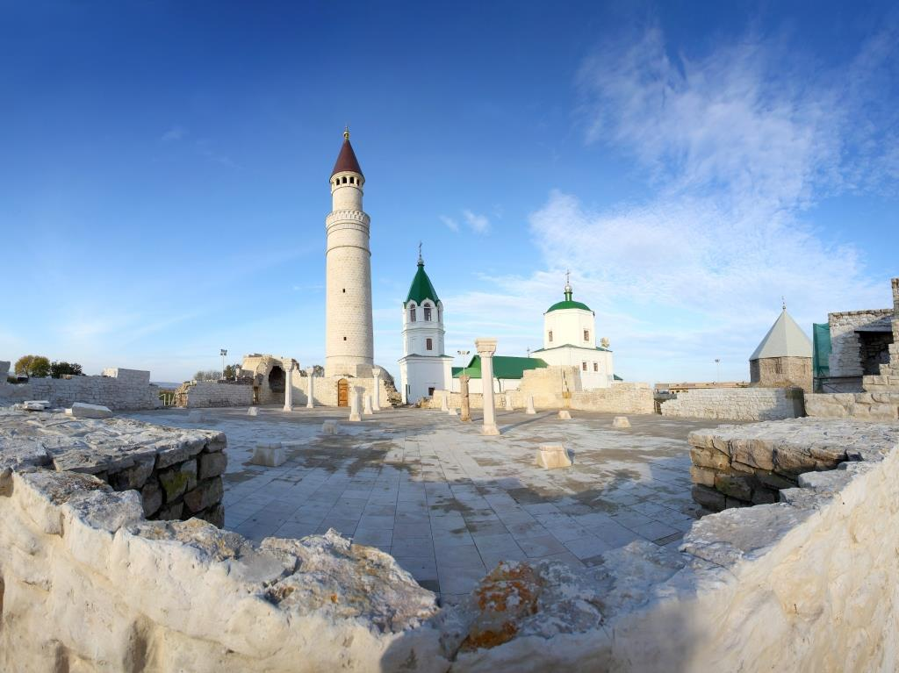

Экскурсионная поездка в тысячелетнюю Елабугу
Продолжительность: 12 часов

Елабуга, отпраздновавшая свой миллениум в 2007 году, также является городом особой туристской важности не только внутри республики, но и в стране. По количеству исторических объектов и мемориальных комплексов она ничуть не уступает Казани. Экскурсия в Елабугу занимает целый день и продолжается 12 часов. В течение всего пути следования – 4 часа – с туристами работает экскурсовод.
По приезду в город Вас уже встречают работники музея-заповедника, подготовившие обширную обзорную экскурсию с посещением Чертового городища, мемориального комплекса им. Цветаевой, Дуровой, вечного огня и памятника воинам Великой Отечественной Войны и краеведческого заповедника. После осмотра достопримечательностей гостей города везут на обед в музей-театр «Трактир», включенный в стоимость экскурсии. Передохнув и восстановив силы, туристы имеют возможность посетить два любых музея города из шести представленных. Это дом-музей Шишкина, литературный музей им. Цветаевой, дом-музей Цветаевой, музей им. Дуровой, музей уездной медицины им. Бехтерева, музей тысячелетия Елабуги.
Elabuga (12 hours)
Elabuga has a one thousand year of history. It is located on the right bank of Kama River, with views of churches and old stone mansions merchant XIX century architecture. You will visit a sightseeing tour through the main streets of the city and the "Devil's fort". Also possible to visit the house-museum of Ivan Shishkin, a literary museum and House of M.I Tsvetaeva, Museum of county medical of V.M. Bekhterev.

